Asignatura: Comunicaciones y Redes
TRABAJO PRÁCTICO N° 1 (UNIDAD N° 2)

INDICACIONES:

- En este documento deberán incluir las respuestas a todos los ejercicios y consignas del trabajo práctico.
- Las respuestas deberán realizarlas en el lugar asignado a cada ejercicio / pregunta de forma completa.
- La calificación del TP surgirá de las respuestas que figuren en este documento y el resto de los elementos solicitados.

DATOS PERSONALES:

NOMBRE | Jorge
APELLIDO | Martínez Rodríguez
N° DE LEGAJO | 140831-8

EJERCICIO N° 1:

Explicá conceptualmente las diferencias que conozcas entre un “cable derecho” y un “cable cruzado”.
El cable derecho tiene en sus extremos o conectores el mismo código de colores, a diferencia del cable cruzado que tiene una diferencia de colores en los pin 1, 2 ,3 y 6 de un extremo en comparación al otro.

De acuerdo a las Normas de Cableado T568B, ¿qué orden de código de colores debe respetarse en ambos extremos de un cable derecho? (Indicá el color de cable que debe ir en cada pin del conector RJ-45)..
Son los mismos colores por cada pin en cada conector, tanto para el conector 1 como el 2.

Pin1 Blanco Naranja
Pin2 Naranja
Pin3 Blanco Verde
Pin4 Azul
Pin5 Blanco Azul
Pin6 Verde
Pin7 Blanco Marrón
Pin8 Marrón

De acuerdo a las Normas de Cableado T568A, ¿qué orden de código de colores debe respetarse en ambos extremos de un cable cruzado? (Indicá el color de cable que debe ir en cada pin del conector RJ-45).
Se cruzan los colores en los pines 1, 2, 3 y 6.
Conector 1
Pin1 Blanco/Naranja
Pin2 Naranja
Pin3 Blanco/Verde
Pin4 Azul
Pin5 Blanco/Azul
Pin6 Verde
Pin7 Blanco/Marrón
Pin8 Marrón

Conector 2
Pin1 Blanco/Verde
Pin2 Verde
Pin3 Blanco/Naranja
Pin4 Azul
Pin5 Blanco/Azul
Pin6 Naranja
Pin7 Blanco/Marrón
Pin8 Marrón

¿Qué dispositivos de red (intermediarios o finales) pueden conectarse con un “cable derecho”?.

Pueden ser un Switch a Router, una PC a switch y una PC a Hub.

¿Qué dispositivos de red (intermediarios o finales) pueden conectarse con un “cable cruzado”?.

Pueden conectarse un Switch a Switch , un Switch a Hub ,un Hub a Hub ,un Router a Router ,una PC a PC y una PC a Router.

¿Cuál es la longitud máxima teórica de un cable UTP categoría 5e? ¿Qué aspectos pueden influir en la longitud efectiva de este tipo de cables?.

La longitud teórica es de 100 metros. Es todo lo que influye en la pérdida de señal como por ejemplo, las características del medio de trasmisión (en este caso el cable), referidas a la calidad, protección o no del par trenzado; además la tensión, campos electromagnéticos, atenuación, distorsión por retardo, ruido, etc.

EJERCICIO N° 2:

¿Qué medio utilizaste para vincular efectivamente ambas computadoras?.

Use un cable par trenzado cruzado para conectar ambas PCs.

¿De qué manera podrías verificar la conectividad entre las computadoras de la red a nivel IP? Verificá la conectividad entre ambos equipos.
Puedo verificar la conectividad utilizando el comando ping. Según se visualiza en imagen.

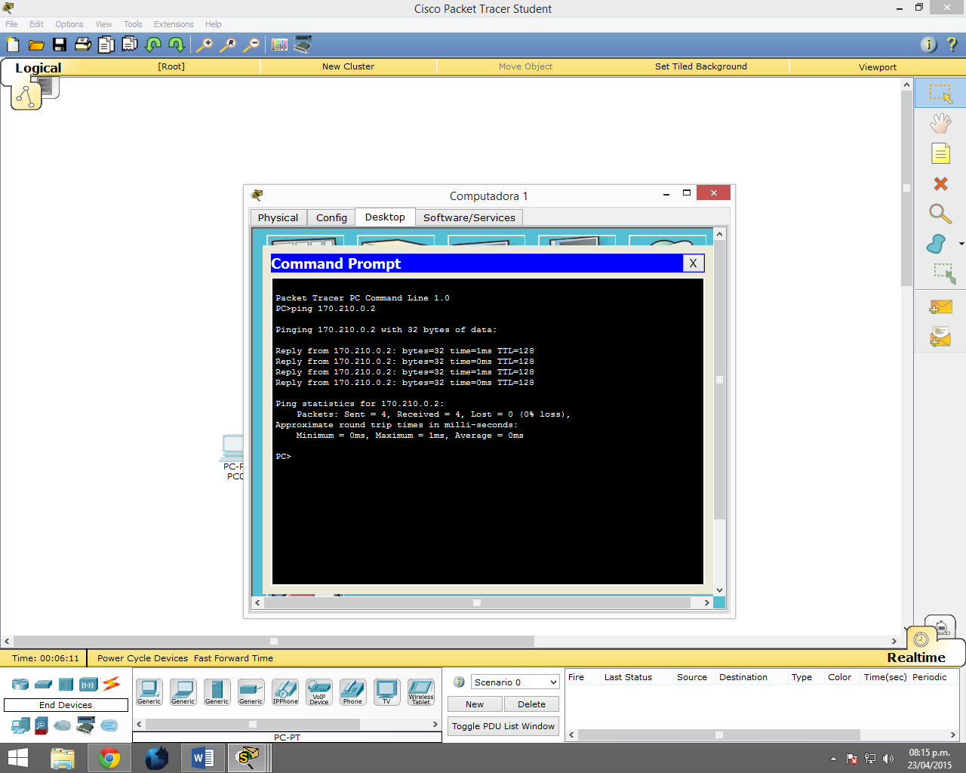

Si quisieras que ambos equipos transmitan a una velocidad de 100mbps, ¿qué cambios deberías realizar en el diagrama de red o en la configuración de los equipos?.
No es necesario modificar el diagrama de red. Se debe solamente modificar la configuración según muestra imagen. Pero se debe hacer en ambos equipos este cambio para que funcione correctamente. Solo se adjunta una imagen pero el cambio fue realizado en ambos equipos de forma similar.
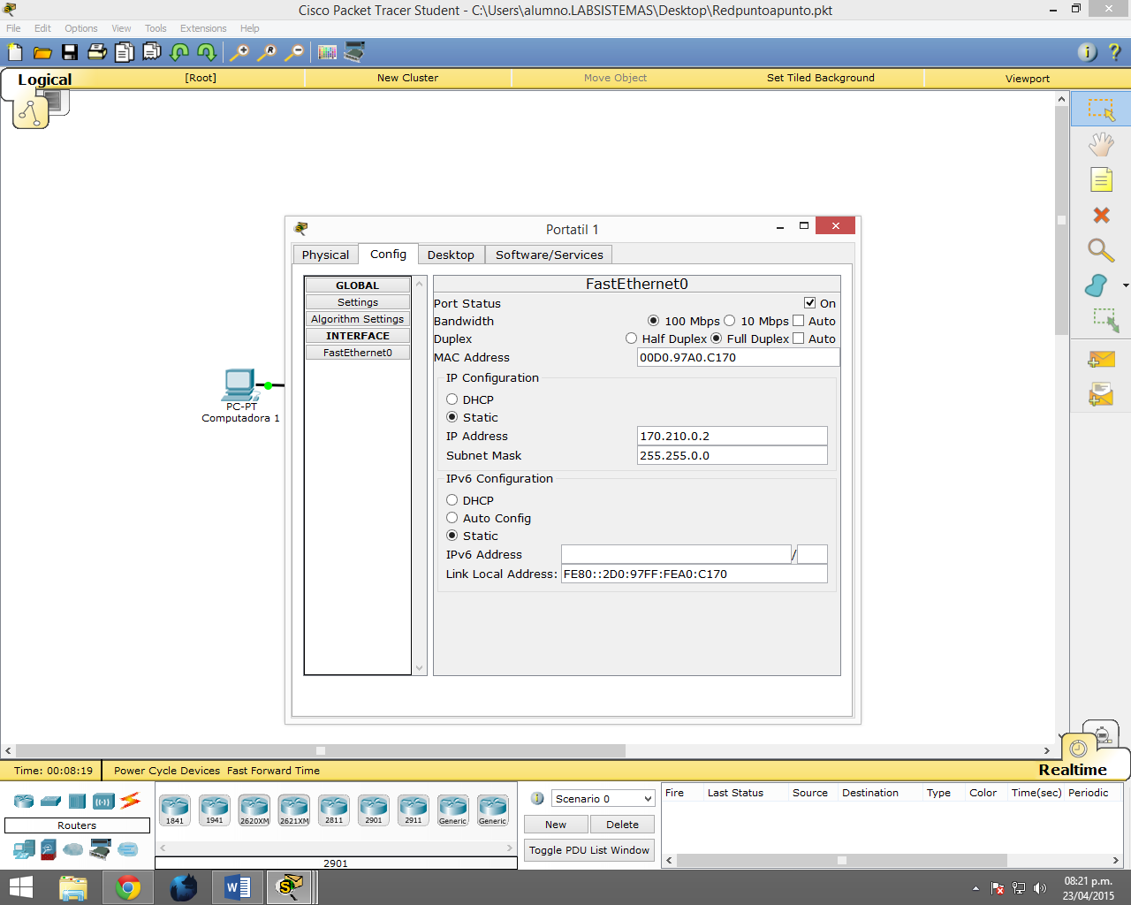

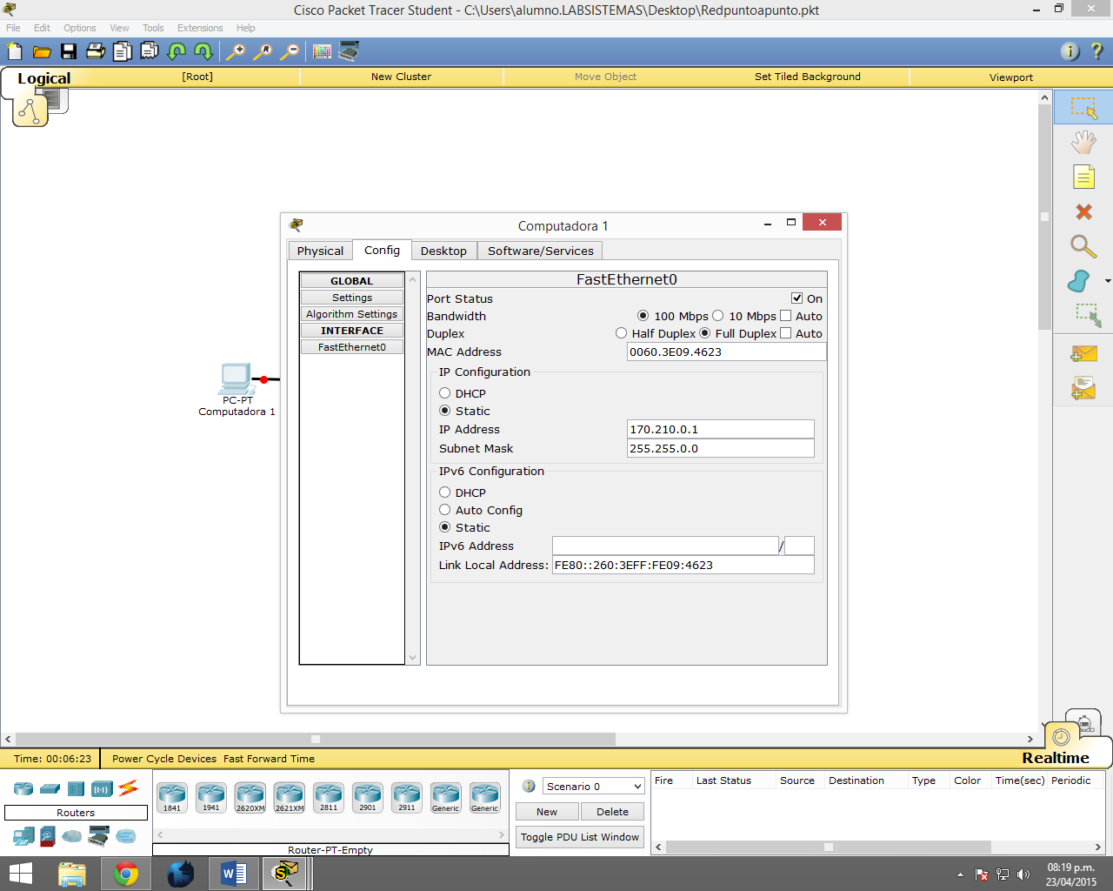EJERCICIO N° 3:

¿Qué medio utilizaste para vincular efectivamente la PC-Red1 al Hub-Red1?

Use cable par trenzado directo.

¿Qué medio utilizaste para vincular efectivamente el Hub-Red2 con el Hub-Red1?

Use cable par trenzado cruzado.

¿Qué medio utilizaste para vincular efectivamente el Hub-Red1 con el Switch-Red3?

Use cable par trenzado cruzado.

Considerando el medio utilizado ¿Cuál sería la distancia teórica máxima entre el Switch-Red3 y el Hub-Red2?

Sería una distancia teórica de 200 metros. Ya que tiene un hub intermedio entre ambos y estos fueron conectados con cable par trenzado cruzado, siendo las distancias teóricas entre cada par de 100 metros.

¿Cuál es la topología de red resultante?

Es una Topología Estrella

¿De qué manera podrías verificar la conectividad entre las computadoras de la red a nivel IP? Verificá la conectividad entre el equipo SRV-Red3 y PC-Red1.
Siendo la IP 170.210.20.3 del SRV-Red3 y la IP 170.210.20.2 de PC-Red1 realizaría un ping desde el servidor a la PC y luego un ping desde la PC al servidor.
